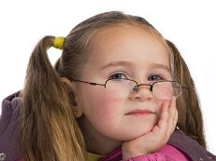

**Глаза** - наши окна в этот мир.

Возможность видеть, читать, наслаждаться четкостью и красками всего, что вокруг... Как тяжело и страшно это утратить!

Огромная нагрузка на зрение, которую испытывает современный человек, не позволяет глазам исправно служить ему даже половину жизни.

По данным медицинских исследований, среди дошкольников нарушениями зрения страдают около 8% детей. К 9-му классу этот показатель возрастает до 23%, к моменту окончания школы **более трети выпускников**имеют различные проблемы со зрением. А впереди еще целая жизнь!

Как правило, мы не в силах отказаться от привычного образа жизни. Большинство из нас ежедневно смотрит ТВ, читает, работает за компьютером.

**Это каждый способен сделать для себя сам!**

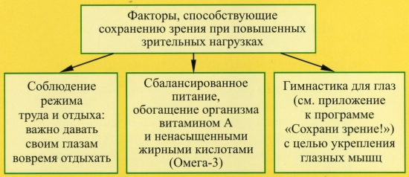

Приложение 1.   
к СанПиН 2.2.2/2.4.1340-03   
(рекомендуемое)

**Комплексы упражнений для глаз**

Упражнения выполняются сидя или стоя, отвернувшись от экрана при ритмичном дыхании, с максимальной амплитудой движения глаз.

**Вариант 1.**

1. Закрыть глаза, сильно напрягая глазные мышцы, на счет 1-4, затем раскрыть глаза, расслабив мышцы глаз, посмотреть вдаль на счет 1-6. Повторить 4-5 раз.

2. Посмотреть на переносицу и задержать взор на счет 1-4. До усталости глаза не доводить. Затем открыть глаза, посмотреть вдаль на счет 1-6. Повторить 4-5 раз.

3. Не поворачивая головы, посмотреть направо и зафиксировать взгляд на счет 1-4, затем посмотреть вдаль прямо на счет 1-6. Аналогичным образом проводятся упражнения, но с фиксацией взгляда влево, вверх и вниз. Повторить 3-4 раза.

4. Перенести взгляд быстро по диагонали: направо - вверх, налево - вниз, потом прямо -вдаль на счет 1-6; затем налево - вверх, направо - вниз и посмотреть вдаль на счет 1-6. Повторить 4-5 раз.

**Вариант 2.**

1. Закрыть глаза, не напрягая глазные мышцы, на счет 1-4, широко раскрыть глаза и посмотреть вдаль на счет 1-6. Повторить 4-5 раз.

2. Посмотреть на кончик носа на счет 1-4, а потом перевести взгляд вдаль на счет 1-6. Повторить 4-5 раз.

3. Не поворачивая головы (голова прямо), делать медленно круговые движения глазами вверх - вправо вниз - влево и в обратную сторону: вверх влево вниз - вправо. Затем посмотреть вдаль на счет 1-6. Повторить 4-5 раз.

4. При неподвижной голове перевести взор с фиксацией его на счет 1-4 вверх, на счет 1-6 прямо: после чего аналогичным образом вниз - прямо, вправо - прямо, влево - прямо. Проделать движение по диагонали в одну и другую стороны с переводом глаз прямо на счет 1-6. Повторить 3-4 раза.

**Вариант 3.**

1. Голову держать прямо. Поморгать, не напрягая глазные мышцы, на счет 10-15.

2. Не поворачивая головы (голова прямо) с закрытыми глазами, посмотреть направо на счет 1-4, затем налево на счет 1-4 и прямо на счет 1-6. Поднять глаза вверх на счет 1-4, опустить вниз на счет 1-4 и перевести взгляд прямо на счет 1-6. Повторить 4-5 раз.

3. Посмотреть на указательный палец, удаленный от глаз на расстояние 25-30 см. на счет 1-4, потом перевести взор вдаль на счет 1-6. Повторить 4-5 раз.

4. В среднем темпе проделать 3-4 круговых движения в правую сторону, столько же в левую сторону и, расслабив глазные мышцы, посмотреть вдаль на счет 1-6. Повторить 1-2 раза.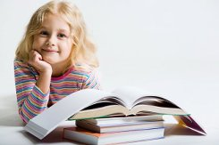

**Упражнение «Пальминг»**

Разотрем свои ладошки,

Разогреем их немножко

(растирают ладошки),

Пальчики плотно к друг - другу прижмем,

свету проникнуть сквозь них не даем (делают лодочки).

Ладошки – это лодочки у нас,

Одной закроем левый глаз

(закрывают глаза)

Другой закроем правый глаз

О хорошем подумать сейчас в самый раз.

Глаза закрыты, ладоней не касаются….

Сейчас с них напряжение снимается.

Тихо уберем ладони, медленно глаза откроем,

То, что стало четче видно, мы от вас, друзья, не скроем.

Адрес: г.Краснокаменск, проспект «Строителей»,17.

Телефон (30245)2-63-71

*e-mail:* Dooc_kr@mail.ru

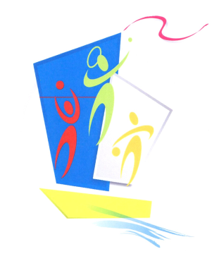

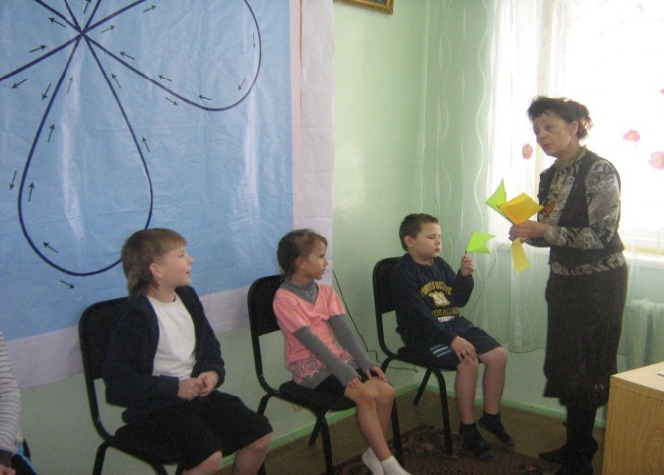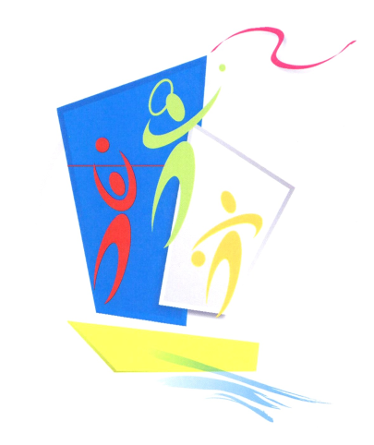

*Методические рекомендации для учащихся*

Муниципальное бюджетное образовательное учреждение дополнительного образования детей

*«Детский оздоровительно-образовательный центр»*

Наш сайт: dooc-krasnokamensk.edusite.ru